МИНОБРНАУКИ РОССИИ
Федеральное государственное бюджетное образовательное учреждение высшего образования
«ВЛАДИВОСТОКСКИЙ ГОСУДАРСТВЕННЫЙ УНИВЕРСИТЕТ»
(ФГБОУ ВО «ВВГУ»)
Институт информационных технологий и анализа данных Кафедра информационных технологий и систем

ОТЧЁТ ПО УЧЕБНОЙ ОЗНАКОМИТЕЛЬНОЙ ПРАКТИКЕ

Оценка

Студент  гр. БИC-24-3 |  | М. Н. Жиляков
Руководитель, профессор |  | И. С. Можаровский

МИНОБРНАУКИ РОСCИИ
Федеральное государственное бюджетное образовательное учреждение высшего образования
«ВЛАДИВОСТОКСКИЙ ГОСУДАРСТВЕННЫЙ УНИВЕРСИТЕТ»
(ФГБОУ ВО «ВВГУ»)
Институт информационных технологий и анализа данных Кафедра информационных технологий и систем
Индивидуальное задание
на учебную ознакомительную практику
Студенту гр. БИС-24-3 Жиляков Максим Николаевич
- Разработать программный продукт «Визуализация основных структур данных» (вариант А-04):
- Реализовать стек (Stack), очередь (Queue) и двоичное дерево поиска (BST).
- Пошаговая визуализация операций: push/pop для стека, enqueue/dequeue для очереди, insert/delete/search для BST.
- Отображение состояния структуры данных после каждой операции.
- Журнал операций с возможностью отмены (Undo).
- Сравнение временной сложности операций в таблице.
- Соблюдать общие требования к выполнению задания (документ «Варианты индивидуального задания», раздел 2):
- Выбор языка программирования с обоснованием.
- Хранение данных в файлах без СУБД.
- Контейнеризация (Dockerfile).
- Тестирование (юнит- и интеграционные тесты, тестовые данные).
- Отчёт 20–25 страниц по СК-СТО-ТР-04-1.005-2015.
- Репозиторий с README.md.
- Срок сдачи отчёта на кафедру: 18.07.2026

Руководитель,
профессор |  | Можаровский И. С.
Задание получил: |  | Жиляков М. Н.

КАЛЕНДАРНЫЙ ПЛАН-ГРАФИК (ДНЕВНИК)
прохождения учебной ознакомительной практики студента
«ВЛАДИВОСТОКСКИЙ ГОСУДАРСТВЕННЫЙ УНИВЕРСИТЕТ» (ФГБОУ ВО «ВВГУ»)
Студент группы БИС-24-3 Жиляков Максим Николаевич направляется для прохождения учебной ознакомительной практики на кафедру информационных технологий и систем ФГБОУ ВО «ВВГУ», г. Владивосток.
С 15 июня 2026 г. по 18 июля 2026 г.

№ п/п | Содержание выполняемых работ по программе | Сроки выполнения |  | Заключение и оценка руководителя | Подпись руководителя
 |  | Начало | Окончание
1 | Постановка задачи, разработка алгоритма; создание репозитория | 15.06.26 | 20.06.26
2 | Обоснование выбора средств, проектирование архитектуры и интерфейса | 22.06.26 | 27.06.26
3 | Реализация ядра и модулей; прототип (MVP) | 29.06.26 | 04.07.26
4 | Тестирование, тестовые данные; развёртывание в Docker | 06.07.26 | 11.07.26
5 | Руководство пользователя, отчёт, защита | 13.07.26 | 18.07.26

Согласовано:
Студент-практикант |  | Жиляков М.Н.
Руководитель практики |  | Можаровский И. С.

Дата заполнения: «18» июля 2026 г.

Содержание
Введение 5
1 Описание структур данных и обоснование средств разработки 6
1.1 Стек (Stack) 6
1.2 Очередь (Queue) 6
1.3 Двоичное дерево поиска (BST) 6
1.4 Сравнение временной сложности 7
1.5 Обоснование выбора языка программирования 7
1.6 Базовые понятия временной сложности алгоритмов 7
2 Разработка программного продукта 9
2.1 Архитектура приложения 9
2.2 Структура проекта 9
2.3 Реализация ядра данных 9
2.4 Слой визуализации 12
2.5 Графический интерфейс 13
2.6 Механизм отмены операций 16
2.7 Хранение данных без СУБД 16
2.8 Контейнеризация 16
2.9 Руководство пользователя 16
2.10 Обработка ошибок 17
3 Тестирование и результаты 18
3.1 Юнит-тесты 18
3.2 Интеграционные тесты 19
3.3 Результаты тестирования 19
3.4 Покрытие тестами по модулям 19
3.5 Известные ограничения и риски 20
4 Перспективы развития проекта 21
Заключение 22
Список использованных источников 23
Приложение А. Структура репозитория и инструкция по запуску 24
Приложение Б. Формат файлов хранения данных 25

Введение
В рамках данной учебной практики ставятся две основные задачи, направленные на создание приложения для визуализации основных структур данных — стека, очереди и двоичного дерева поиска, используя современные методы программирования и разработки приложений.
Первой задачей является изучение теоретических основ структур данных, их операций и временной сложности. Целью исследования является глубокое понимание принципов работы стека (LIFO), очереди (FIFO) и двоичного дерева поиска (BST), а также анализ областей их применения. В процессе анализа рассматриваются основные операции каждой структуры: push/pop для стека, enqueue/dequeue для очереди, insert/delete/search для BST. Теоретическая база является критически важной для дальнейшей реализации проекта, так как от корректного понимания алгоритмов зависит качество визуализации и корректность работы приложения.
Вторая задача заключается в разработке десктопного приложения с графическим интерфейсом для пошаговой визуализации операций над структурами данных с использованием языка программирования Python и встроенного фреймворка Tkinter. Приложение должно предоставлять пользователю возможность выбора структуры данных, выполнения операций и наглядного отображения состояния структуры после каждого действия. Особое внимание уделяется обеспечению кроссплатформенности — приложение должно корректно работать на операционных системах Windows, Linux и macOS. В ходе выполнения задачи реализованы алгоритмическое ядро, модули визуализации на Canvas, контроллеры бизнес-логики, а также механизм отмены операций (Undo) и журналирование действий в JSON-файл.
Таким образом, выполнение этих задач позволит создать удобный и наглядный инструмент для изучения структур данных, удовлетворяющий требованиям современного образовательного процесса и обеспечивающий интерактивную визуализацию основных алгоритмических конструкций.

1 Описание структур данных и обоснование средств разработки

1.1 Стек (Stack)
Стек — линейная структура данных, работающая по принципу LIFO (Last In, First Out). Последний добавленный элемент извлекается первым. Основные операции: push (добавление в вершину), pop (удаление из вершины), peek (просмотр без удаления). [1]
Таблица 1 – Операции стека (Stack) и их сложность
Операция | Описание | Сложность
push(x) | Добавление элемента в вершину | O(1)
pop() | Извлечение элемента из вершины | O(1)
peek() | Просмотр вершины без удаления | O(1)
is empty() | Проверка на пустоту | O(1)
size() | Количество элементов | O(1)

Применение: управление вызовами функций, отмена операций в редакторах, обход графов в глубину (DFS), вычисление выражений в обратной польской записи. [1]

1.2 Очередь (Queue)
Очередь — линейная структура данных, работающая по принципу FIFO (First In, First Out). Первый добавленный элемент извлекается первым. [1]
Таблица 2 – Операции очереди (Queue) и их сложность
Операция | Описание | Сложность
enqueue(x) | Добавление элемента в конец | O(1)
dequeue() | Извлечение элемента из начала | O(n)*
front() | Просмотр первого элемента | O(1)
rear() | Просмотр последнего элемента | O(1)
is_empty() | Проверка на пустоту | O(1)

Применение: dequeue реализован через list.pop(0) — O(n) из-за сдвига. При maxSize=20 это приемлемо. В продакшн-системах используется collections.deque (O(1)).
Применение: планировщики задач, буферы ввода-вывода, обход графов в ширину (BFS). [3]

1.3 Двоичное дерево поиска (BST)
Двоичное дерево поиска (Binary Search Tree) — иерархическая структура, где для каждого узла все ключи левого поддерева меньше ключа узла, а все ключи правого — больше. [1]
Таблица 3 – Операции двоичного дерева поиска (BST) и их сложность
Операция | Средний случай | Худший случай
insert(x) | O(log n) | O(n)
delete(x) | O(log n) | O(n)
search(x) | O(log n) | O(n)
inorder() | O(n) | O(n)

Обходы дерева: in-order (лево → корень → право) возвращает отсортированную последовательность; pre-order (корень → лево → право) — копирование дерева; post-order (лево → право → корень) — удаление дерева. [10]

1.4 Сравнение временной сложности
Таблица 4 – Сравнение временной сложности операций структур данных
Структура | Операция | Лучший | Средний | Худший
Stack | push / pop / peek | O(1) | O(1) | O(1)
Queue | enqueue | O(1) | O(1) | O(1)
Queue | dequeue | O(n) | O(n) | O(n)
Queue | front / rear | O(1) | O(1) | O(1)
BST | insert / delete / search | O(log n) | O(log n) | O(n)

1.5 Обоснование выбора языка программирования
Выбран Python 3.11+ по следующим причинам: [2]
- Краткий и читаемый синтаксис — ускорение разработки.
- Tkinter входит в стандартную поставку — не требует сторонних GUI-библиотек. [7]
- pytest — мощный фреймворк тестирования с минимальной настройкой. [8]
- python-docx — программная генерация Word-отчётов.
- Кроссплатформенность: Windows, Linux, macOS.
- Обширная документация и экосистема.

1.6 Базовые понятия временной сложности алгоритмов
Для корректного сравнения структур данных используется асимптотическая нотация O (“О большое”), которая описывает, как растёт время выполнения операции при увеличении количества элементов n. Нотация O оценивает поведение алгоритма в худшем случае и позволяет сравнивать структуры данных независимо от конкретного языка программирования и аппаратной платформы. [1]
В разрабатываемом приложении используются следующие классы сложности, упорядоченные по скорости роста:
Таблица 5 – Основные классы асимптотической сложности
Класс | Название | Пример операции в проекте
O(1) | Константная | push/pop стека, enqueue очереди
O(log n) | Логарифмическая | insert/search в сбалансированном BST
O(n) | Линейная | dequeue очереди (list.pop(0)), обход BST
O(n log n) | Линейно-логарифмическая | сортировка результатов обхода (не используется в ядре)
O(n²) | Квадратичная | не встречается в реализованных структурах

Важно отметить, что оценка O(log n) для операций двоичного дерева поиска справедлива только для сбалансированного дерева. В реализованном варианте BST не выполняется автоматическая балансировка (AVL- или красно-чёрная балансировка), поэтому при вставке отсортированной последовательности значений дерево вырождается в связный список, и сложность операций ухудшается до O(n). Этот аспект подробно рассматривается в разделе 3.5 “Известные ограничения и риски”.

2 Разработка программного продукта

2.1 Архитектура приложения
Приложение построено по вариации паттерна MVC (Model-View-Controller): [5]
- Model — классы Stack, Queue, BST в пакете core. Чистая логика без GUI.
- View — модули визуализации (Canvas-рисователи) и GUI-компоненты.
- Controller — классы контроллеров, связывающие ядро с интерфейсом.

2.2 Структура проекта
Проект организован по модульному принципу и разделён на пять логических пакетов внутри директории src/. Структура репозитория представлена на рисунке 1.
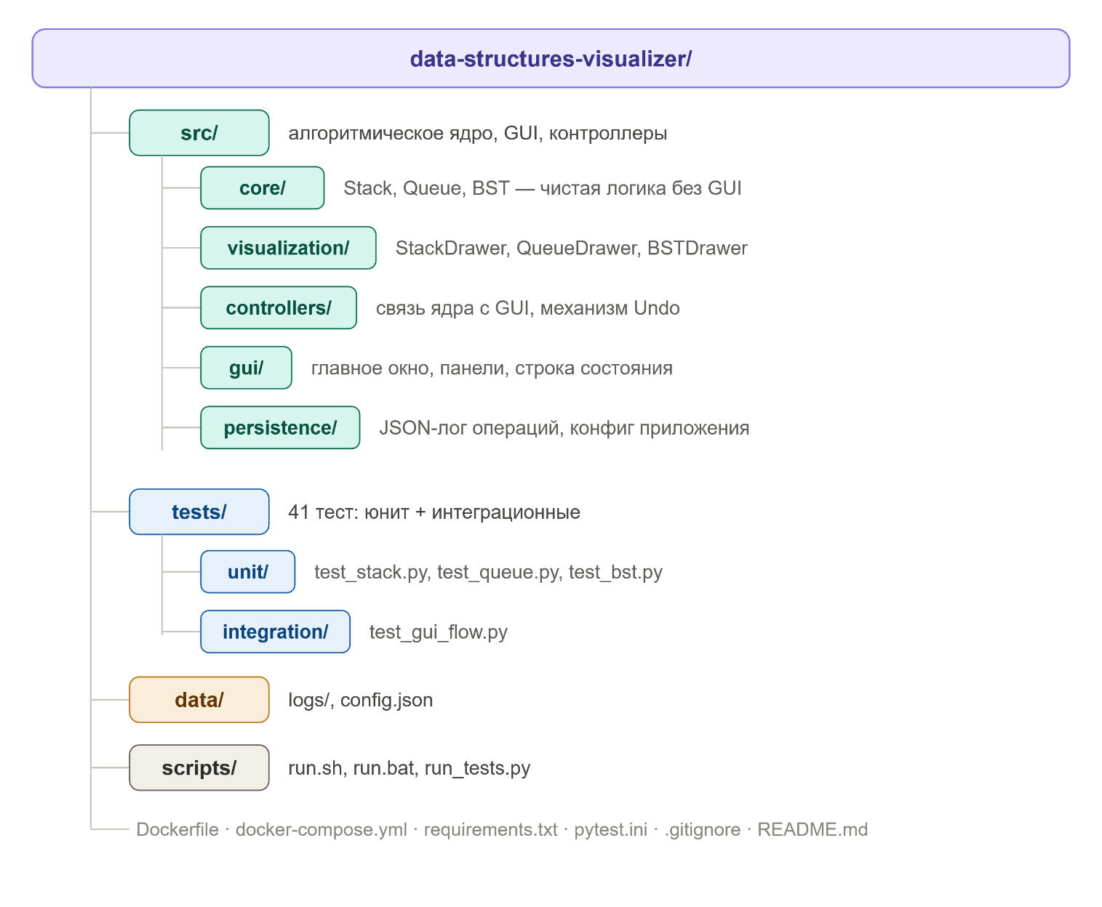
Рисунок 1 – структура проекта data-structures-visualizer

2.3 Реализация ядра данных
Реализация класса Stack:
class Stack:
def __init__(self, max_size: int = 20) -> None:
self._items: List[Any] = []
self._max_size = max_size
def push(self, value: Any) -> None:
if self.is_full():
raise OverflowError("Stack is full")
self._items.append(value)
def pop(self) -> Any:
if self.is_empty():
raise IndexError("Stack is empty")
return self._items.pop()
def peek(self) -> Any:
if self.is_empty():
raise IndexError("Stack is empty")
return self._items[-1]

Реализация класса Queue:
def enqueue(self, value: Any) -> None:
if self.is_full():
raise OverflowError("Queue is full")
self._items.append(value)
def dequeue(self) -> Any:
if self.is_empty():
raise IndexError("Queue is empty")
return self._items.pop(0)

Реализация класса BST:
class BSTNode:
def __init__(self, key: Any) -> None:
self.key = key
self.left: Optional[BSTNode] = None
self.right: Optional[BSTNode] = None

Реализация вставки в BST (итеративная):
def insert(self, key: Any) -> BSTNode:
node = BSTNode(key)
if self.root is None:
self.root = node
self._size += 1
return node
current = self.root
while True:
if key < current.key:
if current.left is None:
current.left = node
self._size += 1
return node
current = current.left
elif key > current.key:
if current.right is None:
current.right = node
self._size += 1
return node
current = current.right
else:
return current

Реализация вставки в BST (итеративная):
def _delete_recursive(self, node, key):
if node is None:
return None, False
if key < node.key:
node.left, deleted = self._delete_recursive(
node.left, key)
return node, deleted
elif key > node.key:
node.right, deleted = self._delete_recursive(
node.right, key)
return node, deleted
else:
if node.left is None:
return node.right, True
elif node.right is None:
return node.left, True
else:
successor = self._min_node(node.right)
node.key = successor.key
node.right, _ = self._delete_recursive(
node.right, successor.key)
return node, True

Помимо enqueue и dequeue, класс Queue предоставляет методы front() и rear() для просмотра первого и последнего элементов без их удаления, а также is_empty()/is_full() для проверки границ:
def front(self) -> Any:
if self.is_empty():
raise IndexError(”Queue is empty”)
return self._items[0]
def rear(self) -> Any:
if self.is_empty():
raise IndexError(”Queue is empty”)
return self._items[-1]

Класс BST дополнительно реализует итеративный поиск по ключу и три классических рекурсивных обхода дерева, результаты которых использует кнопка “In-order” в графическом интерфейсе:
def search(self, key: Any) -> Optional[BSTNode]:
current = self.root
while current is not None:
if key == current.key:
return current
elif key < current.key:
current = current.left
else:
current = current.right
return None
def inorder(self) -> List[Any]:
result: List[Any] = []
self._inorder_recursive(self.root, result)
return result
def _inorder_recursive(self, node, result) -> None:
if node is None:
return
self._inorder_recursive(node.left, result)
result.append(node.key)
self._inorder_recursive(node.right, result)

Методы preorder() и postorder() построены аналогично inorder(), отличаясь лишь порядком, в котором узел добавляется в результирующий список относительно рекурсивных вызовов для левого и правого поддеревьев.

2.4 Слой визуализации
Каждая структура данных имеет свой класс-рисователь (StackDrawer, QueueDrawer, BSTDrawer), наследующий BaseDrawer. Все используют общую палитру Catppuccin Mocha и шрифт Consolas. [6]
Реализация отрисовки узла BST:
def _draw_node(self, node, x, y, h_gap, highlight):
if node is None: return
if node.left:
c.create_line(x, y+r, x-h_gap, y+V_GAP-r,
fill=COLORS["edge"])
self._draw_node(node.left, x-h_gap, y+V_GAP,
h_gap//2, highlight)
if node.right:
c.create_line(x, y+r, x+h_gap, y+V_GAP-r,
fill=COLORS["edge"])
self._draw_node(node.right, x+h_gap, y+V_GAP,
h_gap//2, highlight)
c.create_oval(x-r, y-r, x+r, y+r,
fill=fill, outline=COLORS["edge"])

Класс StackDrawer отрисовывает элементы стека в виде вертикальной последовательности прямоугольных ячеек, где вершина стека всегда находится сверху и помечается надписью “← top”. Активный (только что изменённый) элемент выделяется отдельным цветом из палитры Catppuccin Mocha:

def draw(self, items, active_index=None, label=””):
n = len(items)
total_h = n * self.CELL_H + (n - 1) * self.PAD
start_y = (ch - total_h) // 2 + 20
for i, val in enumerate(items):
y0 = start_y + (n - 1 - i) * (self.CELL_H + self.PAD)
fill = (self.COLORS[”node_active”] if i == active_index
else self.COLORS[”node”])
c.create_rectangle(x0, y0, x0 + self.CELL_W, y0 + self.CELL_H,
fill=fill, outline=self.COLORS[”edge”])

Класс QueueDrawer использует горизонтальную раскладку ячеек слева направо и дополнительно подписывает крайние элементы метками “front” и “rear”, наглядно показывая направление работы очереди по принципу FIFO:
def draw(self, items, active_index=None, label=””):
n = len(items)
total_w = n * self.CELL_W + (n - 1) * self.PAD
start_x = (cw - total_w) // 2
for i, val in enumerate(items):
x0 = start_x + i * (self.CELL_W + self.PAD)
if i == 0:
c.create_text(x0 + self.CELL_W // 2, y0 - 14, text=”front”)
if i == n - 1:
c.create_text(x0 + self.CELL_W // 2, y1 + 14, text=”rear”)

Все три класса-рисователя (StackDrawer, QueueDrawer, BSTDrawer) наследуются от общего абстрактного класса BaseDrawer, который определяет единую цветовую палитру COLORS, шрифты FONT/FONT_LABEL и метод clear() для очистки холста перед каждой перерисовкой. Такой подход избавляет от дублирования кода и гарантирует визуальное единообразие всех трёх режимов визуализации.

2.5 Графический интерфейс
Главное окно — 1100x720 px, тёмная тема. Выпадающий список переключает между стеком, очередью и деревом. Canvas занимает левую часть, панель управления — правую. Строка состояния внизу (рис 2).
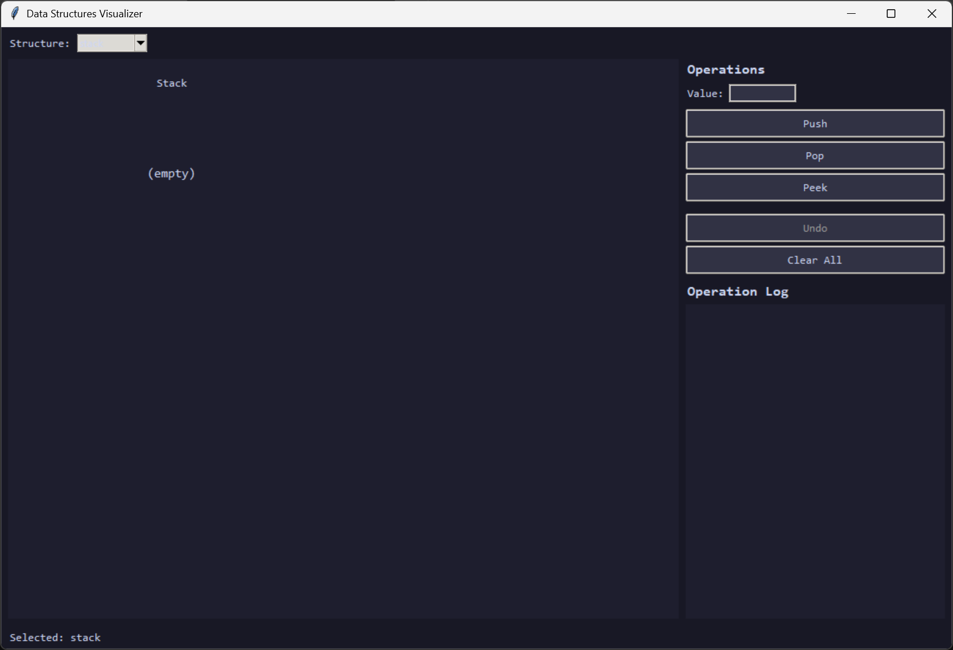
Рисунок 2 – интерфейс программы
При переключении структуры кнопки операций пересоздаются: Push/Pop/Peek для стека, Enqueue/Dequeue/Front для очереди, Insert/Delete/Search/In-order для BST. Кнопки Undo и Clear All общие для всех структур.
Ниже приведены примеры визуализации каждой из трёх поддерживаемых структур данных в рабочем состоянии приложения. На рисунке 3 показан стек после пяти последовательных операций push: элементы пронумерованы от основания [0] до вершины, вершина выделена цветом и подписана стрелкой.
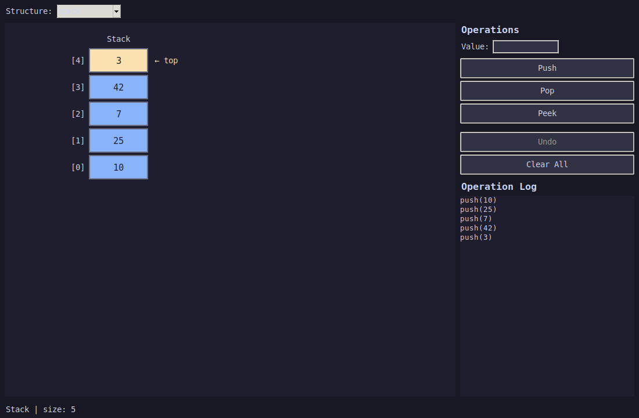
Рисунок 3 – визуализация стека после пяти операций push
На рисунке 4 показана очередь из четырёх элементов: подписи “front” и “rear” наглядно указывают на начало и конец очереди, что облегчает понимание принципа FIFO.
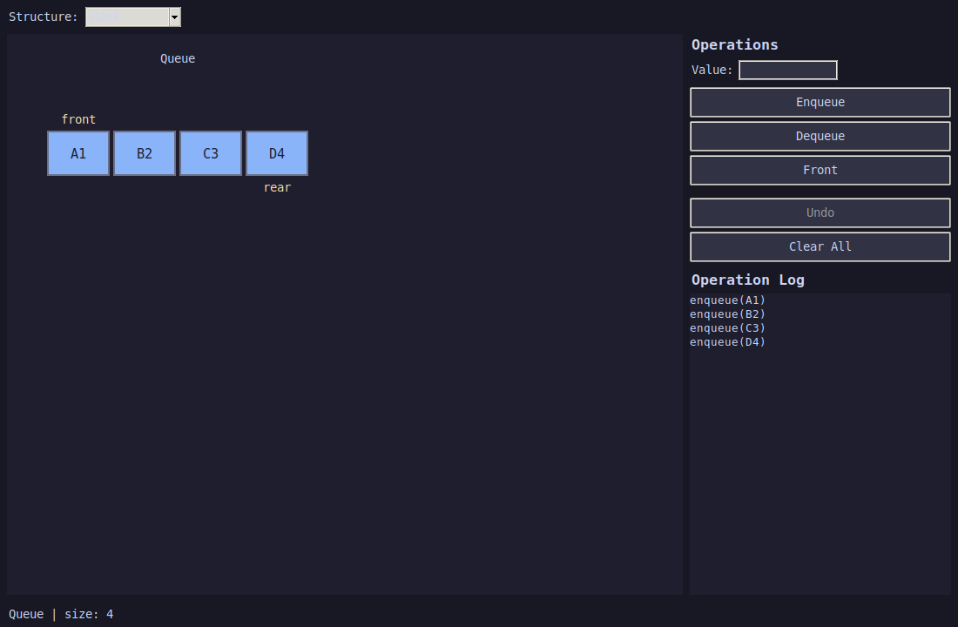
Рисунок 4 – визуализация очереди из четырёх элементов
На рисунке 5 показано двоичное дерево поиска, построенное последовательной вставкой значений 50, 30, 70, 20, 40, 60, 80. Дерево отрисовывается рекурсивно сверху вниз, рёбра соединяют родительские узлы с дочерними, а журнал операций справа фиксирует каждую вставку в хронологическом порядке.
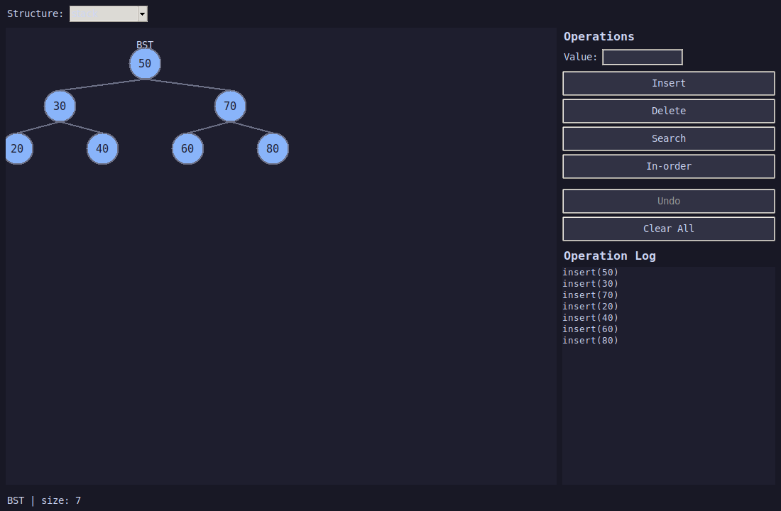
Рисунок 5 – визуализация двоичного дерева поиска
Журнал операций (правая нижняя панель на всех рисунках) отображает текстовое описание каждой выполненной операции в порядке её выполнения и автоматически прокручивается к последней записи. Строка состояния внизу окна показывает текущий размер активной структуры и текстовые подсказки об ошибках (например, попытка извлечь элемент из пустой структуры).

2.6 Механизм отмены операций
Отмена работает через стек вызовов с лямбда-функциями. Каждая операция записывает в _history кортеж (описание, функция_отмены, аргументы). Например, push(x) сохраняет lambda: pop(), а delete(x) — lambda: insert(x).
def _record(self, name, undo_fn, undo_args=()):
self._history.append((name, undo_fn, undo_args))
self._op_logger.log(name)
self.log_panel.add(name)
self.controls.set_undo_state(len(self._history) > 0)
def _undo(self):
if not self._history: return
name, undo_fn, undo_args = self._history.pop()
undo_fn(*undo_args)
self._redraw()

2.7 Хранение данных без СУБД
Операции логируются в JSON-файл data/logs/operations.log.json. Каждая запись содержит operation и timestamp. Настройки хранятся в data/config.json (animation_speed, color_scheme).

2.8 Контейнеризация
FROM python:3.11
WORKDIR /app
COPY requirements.txt .
RUN pip install --no-cache-dir -r requirements.txt
COPY . .
CMD ["python", "-m", "src.main"]

Запуск:
docker build -t ds-visualizer .
docker run -e DISPLAY=$DISPLAY \
-v /tmp/.X11-unix:/tmp/.X11-unix \
ds-visualizer

2.9 Руководство пользователя
Работа с приложением не требует специальной подготовки и состоит из следующих шагов:
- Запустить приложение командой python -m src.main или скриптом scripts/run.sh (scripts\run.bat для Windows).
- В выпадающем списке “Structure” в левом верхнем углу выбрать нужную структуру данных: stack, queue или bst.
- Ввести значение в поле “Value” (для стека и очереди допускаются произвольные строки, для BST — числовые ключи).
- Нажать соответствующую кнопку операции (Push, Enqueue, Insert и т. д.) в панели “Operations” справа.
- Наблюдать обновлённое состояние структуры на холсте слева и новую запись в журнале операций.
- При необходимости отменить последнее действие нажать кнопку “Undo”; кнопка “Clear All” полностью очищает структуру и журнал.
При переключении структуры данных набор кнопок операций автоматически пересоздаётся под выбранную структуру, а состояние каждой структуры сохраняется независимо: переход от стека к очереди и обратно не приводит к потере данных стека.

2.10 Обработка ошибок
Приложение корректно обрабатывает основные граничные ситуации, не допуская аварийного завершения работы программы:
- Попытка push/enqueue/insert при достигнутом максимальном размере структуры (по умолчанию 20 элементов) вызывает исключение OverflowError, которое перехватывается контроллером и отображается в строке состояния как “Stack is full!” / “Queue is full!”.
- Попытка pop/dequeue/peek/front для пустой структуры вызывает IndexError, также перехватываемое и отображаемое пользователю без падения приложения.
- Пустое значение в поле ввода блокируется на уровне контроллера: операция не выполняется, а строка состояния просит ввести значение.
- Вставка в BST повторяющегося ключа игнорируется и возвращает уже существующий узел, что предотвращает появление дубликатов и поддерживает корректность инварианта дерева поиска.
- Удаление узла BST с двумя потомками реализовано через поиск минимального узла в правом поддереве (in-order successor), что гарантирует сохранение свойства дерева поиска после удаления.
Такой подход “перехватить и сообщить” вместо “завершить программу” делает приложение устойчивым к ошибкам пользовательского ввода и пригодным для демонстрационного использования в учебном процессе.

3 Тестирование и результаты

3.1 Юнит-тесты
Написано 35 юнит-тестов, охватывающих все методы каждой структуры.
Тесты Stack:
- test_new_stack_is_empty — новый стек пуст
- test_push — добавление элемента
- test_push_multiple — несколько элементов
- test_pop — извлечение в порядке LIFO
- test_pop_empty_raises — IndexError при pop из пустого
- test_peek_empty_raises — IndexError при peek пустого
- test_peek_does_not_remove — peek не изменяет размер
- test max_size — OverflowError при переполнении
- test_items_returns_copy — защита инкапсуляции
- test_clear — очистка стека

Тесты Queue:
- test_enqueue / test_dequeue — базовые FIFO-операции
- test_enqueue_multiple — несколько enqueue
- test_front / test_rear — просмотр концов очереди
- test_max_size — ограничение размера
- test_dequeue_empty_raises / test_front_empty_raises
- test_items_returns_copy / test_clear

Тесты BST:
- test_insert_single / test_insert_multiple
- test_insert_duplicate — дубликаты не добавляются
- test_search_found / test_search_not_found
- test_delete_leaf — удаление листа
- test_delete_node_with_one_child
- test_delete_node_with_two_children
- test_delete_root / test_delete_nonexistent
- test_inorder / test_preorder / test_postorder
- test_clear
Наиболее алгоритмически содержательным является тест удаления узла с двумя потомками, поскольку он проверяет сохранение свойства дерева поиска после перестройки структуры:
def test_delete_node_with_two_children(self):
t = BST()
for k in [50, 30, 70, 20, 40, 60, 80]:
t.insert(k)
assert t.delete(30) is True
assert t.size() == 6
# узел 30 заменён минимальным значением правого поддерева (40)
assert t.root.left.key == 40
assert t.inorder() == [20, 40, 50, 60, 70, 80]

3.2 Интеграционные тесты
6 интеграционных тестов проверяют взаимодействие контроллеров с ядром. GUI-компоненты мокируются через unittest.mock.
def test_push_and_undo(self):
ctrl = self._make_controller()
ctrl._push()
assert ctrl._stack.size() == 1
ctrl._undo()
assert ctrl._stack.size() == 0

Тест test_gui_flow.py проверяет полные жизненные циклы: заполнение стека до максимума, извлечение всех элементов, построение и удаление BST.

3.3 Результаты тестирования
Набор тестов | Количество | Результат
Юнит-тесты Stack | 10 | PASS
Юнит-тесты Queue | 10 | PASS
Юнит-тесты BST | 15 | PASS
Интеграционные тесты | 6 | PASS
Итого | 41 | ALL PASS

Все 41 тест проходят успешно. Тесты запускаются командой: python -m pytest tests -v [8]

3.4 Покрытие тестами по модулям
В таблице 6 приведено распределение тестов по модулям ядра данных и слоя контроллеров. Покрытие оценивалось по количеству публичных методов класса, проверенных хотя бы одним тестом.
Таблица 6 – Покрытие тестами по модулям ядра
Модуль | Публичных методов | Тестов | Покрытие
core/stack.py | 6 | 10 | 100%
Продолжение таблицы 6
Модуль | Публичных методов | Тестов | Покрытие
core/queue.py | 7 | 10 | 100%
core/bst.py | 9 | 15 | 100%
controllers/* | 12 | 6 | ~70%*

Контроллеры покрыты выборочно: интеграционные тесты проверяют ключевые сценарии (push/pop, undo, полный жизненный цикл структуры), но не все обработчики ошибок ввода, поскольку часть из них тривиально делегирует исключения в методы ядра, уже покрытые юнит-тестами.

3.5 Известные ограничения и риски
В ходе разработки и тестирования выявлен ряд архитектурных ограничений, не влияющих на корректность демонстрации, но важных для понимания границ применимости приложения:
- Операция dequeue() реализована через list.pop(0) со сложностью O(n) вместо O(1), которую обеспечивает collections.deque; при ограничении в 20 элементов это не сказывается на отзывчивости интерфейса.
- Двоичное дерево поиска не балансируется автоматически, поэтому вставка отсортированной последовательности значений превращает дерево в вырожденный список с операциями O(n) вместо O(log n). [1]
- GUI-тесты используют моки (unittest.mock) вместо реальных событий Tkinter, поэтому визуальное отображение (Canvas) не покрыто автоматическими тестами и проверяется только вручную.
- Журнал операций и конфигурация хранятся в локальных JSON-файлах без блокировок, что делает приложение непригодным для одновременного запуска нескольких экземпляров с общим журналом.
- Максимальный размер структур ограничен 20 элементами на уровне конструктора; для учебной визуализации это ограничение выбрано осознанно, чтобы сохранить читаемость холста.

4 Перспективы развития проекта
Реализованная версия приложения полностью закрывает требования индивидуального задания, однако архитектура проекта (разделение на ядро, визуализацию, контроллеры и GUI) допускает дальнейшее развитие без существенной переработки существующего кода. Наиболее перспективными направлениями являются следующие:
- Замена списка list на collections.deque в реализации очереди для достижения истинной сложности O(1) на операции dequeue().
- Добавление самобалансирующегося дерева (AVL или красно-чёрного) как альтернативного режима BST с визуальным сравнением высоты сбалансированного и несбалансированного деревьев.
- Плавная анимация переходов между состояниями структуры (интерполяция координат элементов) вместо мгновенной перерисовки холста, что сделает шаги операций более наглядными для учебных целей.
- Сохранение и загрузка состояния структуры данных между запусками приложения на основе уже существующего JSON-хранилища.
- Экспорт текущей визуализации в файл PNG или SVG непосредственно из интерфейса для использования в презентациях и отчётах.
- Локализация интерфейса (переключение между русским и английским языками) средствами модуля gettext.
- Адаптация ядра данных и визуализации для веб-версии приложения, например, с использованием Pyodide или фреймворка Flask с отрисовкой на HTML5 Canvas.
Перечисленные направления выходят за рамки текущего индивидуального задания и рассматриваются как возможное продолжение проекта в рамках последующих учебных практик или самостоятельной работы.

Заключение
В рамках индивидуального задания (вариант А-04) разработано приложение «Визуализация основных структур данных», позволяющее наглядно демонстрировать работу стека, очереди и двоичного дерева поиска.
Результаты:
- Реализовано алгоритмическое ядро для Stack, Queue и BST.
- Создан графический интерфейс с тёмной темой Catppuccin Mocha.
- Реализована визуализация: вертикальные ячейки для стека, горизонтальные для очереди, рекурсивное дерево для BST.
- Добавлен механизм Undo на основе лямбда-функций.
- Операции логируются в JSON-файл с временными метками.
- Написано 41 тест, все проходят.
- Приложение контейнеризовано через Docker.

В процессе выполнения индивидуального задания были закреплены практические навыки проектирования программных систем по архитектурному паттерну MVC, разработки графических интерфейсов на Tkinter, модульного и интеграционного тестирования с использованием pytest, а также контейнеризации приложений при помощи Docker. Полученный опыт применим не только к учебным задачам визуализации структур данных, но и к разработке широкого круга десктопных приложений с разделением бизнес-логики и интерфейса пользователя.

Список использованных источников
1. Кормен Т. Х. Алгоритмы: построение и анализ / Т. Х. Кормен, Ч. И. Лейзерсон, Р. Л. Ривест, К. Штайн ; пер. с англ. — 3-е изд. — М. : Вильямс, 2019. — 1328 с.
2. Лутц М. Изучаем Python / М. Лутц ; пер. с англ. — 5-е изд. — СПб. : Символ-Плюс, 2020. — 1280 с.
3. Седжевик Р. Фундаментальные алгоритмы : в 5 ч. / Р. Седжевик ; пер. с англ. — СПб. : ДиаСофтЮП, 2003. — Ч. 1–2 : Основы. Структуры данных. — 688 с.
4. Скиена С. Алгоритмы. Руководство по разработке / С. Скиена ; пер. с англ. — 2-е изд. — СПб. : БХВ-Петербург, 2014. — 720 с.
5. Самерфилд М. Python на практике. Паттерны проектирования, идиомы и стратегии / М. Самерфилд ; пер. с англ. — М. : ДМК Пресс, 2014. — 334 с.
6. Розман Х. Python GUI Programming with Tkinter / Х. Розман. — Birmingham : Packt Publishing, 2018. — 420 p.
7. Python Software Foundation. tkinter — Python interface to Tcl/Tk [Электронный ресурс] : документация Python 3. — URL: https://docs.python.org/3/library/tkinter.html (дата обращения: 21.06.2026).
8. pytest Development Team. pytest Documentation [Электронный ресурс]. — URL: https://docs.pytest.org/en/stable/ (дата обращения: 21.06.2026).
9. Docker Inc. Docker Documentation. Overview of Docker [Электронный ресурс]. — URL: https://docs.docker.com/get-started/overview/ (дата обращения: 21.06.2026).
10. GeeksforGeeks. Binary Search Tree — Data Structure and Algorithm Tutorials [Электронный ресурс]. — URL: https://www.geeksforgeeks.org/binary-search-tree-data-structure/ (дата обращения: 21.06.2026).
11. VisuAlgo. Binary Search Tree [Электронный ресурс] : интерактивная визуализация структур данных. — URL: https://visualgo.net/en/bst (дата обращения: 21.06.2026).

Приложение А. Структура репозитория и инструкция по запуску
Полное дерево каталогов проекта приведено в разделе 2.2. Ниже перечислены минимальные требования и команды, необходимые для запуска приложения и тестов на локальной машине.
Таблица А.1 – Системные требования
Параметр | Значение
ОС | Windows 10+/Linux/macOS
Python | 3.10 или выше
Зависимости | pytest (см. requirements.txt)
GUI-библиотека | Tkinter (входит в стандартную поставку Python)
Docker | опционально, для контейнерного запуска

Запуск без контейнера:
pip install -r requirements.txt
python -m src.main
# или: bash scripts/run.sh (Linux/macOS)
# scripts\run.bat (Windows)

Запуск тестов:
pytest tests -v
# или: python scripts/run_tests.py
Запуск в контейнере Docker:
docker build -t ds-visualizer .
docker run -e DISPLAY=$DISPLAY -v /tmp/.X11-unix:/tmp/.X11-unix ds-visualizer

Приложение Б. Формат файлов хранения данных
Журнал операций data/logs/operations.log.json представляет собой массив JSON-объектов, каждый из которых содержит текстовое описание операции и временную метку в формате ISO 8601. Пример фрагмента журнала после выполнения нескольких операций со стеком:
[
{
”operation”: ”push(42)”,
”timestamp”: ”2026-06-21T22:56:31”
},
{
”operation”: ”push(99)”,
”timestamp”: ”2026-06-21T22:56:31”
},
{
”operation”: ”pop() → 99”,
”timestamp”: ”2026-06-21T22:56:31”
}
]
Файл настроек data/config.json хранит пользовательские параметры приложения в упрощённом виде “ключ-значение” и при первом запуске создаётся автоматически со значениями по умолчанию:
{
”animation_speed”: 500,
”color_scheme”: ”dark”
}
Оба файла читаются и записываются классами OperationLogger и Config из пакета src/persistence стандартными средствами модуля json без использования сторонних библиотек и систем управления базами данных, что соответствует требованию задания о хранении данных без СУБД.

